П О С Т А Н О В Л Е Н И Е

АДМИНИСТРАЦИИ Угличского муниципального РАЙОНА
ЯРОСЛАВСКОЙ ОБЛАСТИ
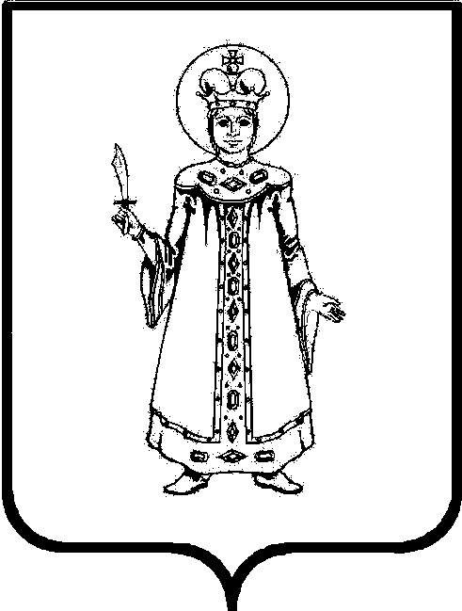

от_______________ № _______

ПРОЕКТ

О внесении изменения в постановление Администрации района от 05.04.2021 №346 «Об утверждении персонального состава административной комиссии Угличского муниципального района»

В соответствии с Законом Ярославской области от 06.12.2012 № 58-з «Об административных комиссиях в Ярославской области» Администрация Угличского муниципального района
ПОСТАНОВЛЯЕТ:
- Внести изменение в постановление Администрации района от 05.04.2021 №346 «Об утверждении персонального состава административной комиссии Угличского муниципального района», изложив приложение к постановлению в новой редакции (прилагается).
- Разместить настоящее постановление на официальном сайте Угличского муниципального района.
- Настоящее постановление вступает в силу с момента подписания.

И.о. Главы района О.В. Задворнова

Приложение
к постановлению
Администрации Угличского
муниципального района
от 05.04.2021 № 346 (в редакции от _________ № _____)

Состав
административной комиссии Угличского муниципального района

- Задворнова  Ольга  Валерьевна | - первый заместитель Главы Администрации района - начальник Управления жилищно-коммунального комплекса  и строительства Администрации района, председатель комиссии;
- Петров  Владислав  Валерьевич | - заместитель начальника правового управления Администрации Угличского муниципального района, заместитель председателя комиссии;
- Басок  Марина  Станиславовна | - консультант-юрист правового управления Администрации Угличского муниципального района, ответственный секретарь комиссии.
Члены комиссии:
- Вахромеев  Денис  Игоревич | - заместитель начальника полиции по охране общественного порядка ОМВД России по Угличскому району (по согласованию);
- Дремучев  Михаил  Викторович | - начальник отдела гражданской обороны и чрезвычайных ситуаций Администрации городского поселения Углич (по согласованию);
- Мурашова Ирина  Геннадьевна | - консультант отдела административно-технического надзора № 2 инспекции административно-технического надзора Ярославской области – инспектор административно-технического надзора Ярославской области (по согласованию)
- Овчинникова  Наталья  Александровна | - главный специалист отдела военно-мобилизационной работы, гражданской обороны и чрезвычайных ситуаций Администрации Угличского муниципального района;
- Смирнова  Екатерина  Сергеевна | - государственный инспектор по маломерным судам инспекторского участка г. Углича Центра ГИМС ГУ МЧС России по Ярославской области (по согласованию);
- Стефанович Алексей Владимирович | - ведущий юрисконсульт правового управления Администрации Угличского муниципального района;
- Федорова  Ирина  Николаевна | - начальник отдела по делам несовершеннолетних и защите их прав Администрации Угличского муниципального района;

